Pozdrav svima.

Za rad u tehničkom crtanju potreban nam je AutoCad.

Netko ga je već instalirao i radi na njemu za sve ostale postupak je slijedeći:

Link <https://www.autodesk.com/education/free-software/autocad> te kreirajte account

Ili brže na kreiranje accounta linkom:

Na linku besplatno preuzmite edukacijski program AutoCad

izabrati :Croatia

:Student

i upisati svoj datum rođenja



Upisati ime prezime,

svoj email

i password za Autocad account

te staviti kvačicu da se slažete sa uvjetima upotrebe.

Od Autodeska će te dobiti na email link za verifikaciju

Kliknite na njega

potvrdite passwordom svoj account

te upisujte ime naše škole i odaberite je kad se pokaže.

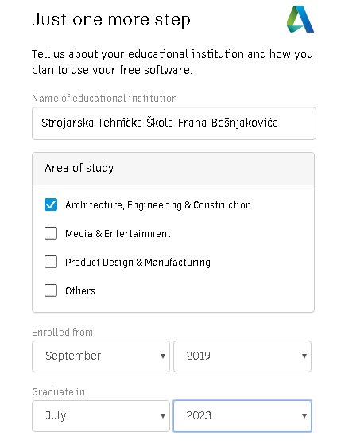

Za 2c razred je godina 2019 do 2023.

Možete dati svoj broj mobitela zbog sigurnosnog koda.

Ne znam opcije prijave jer se ne mogu prijaviti kao učenik.

Uglavnom, možete nakon te prijave krenuti na link:

<https://www.autodesk.com/education/free-software/autocad>

Opciju sa slanjem dokumenta radi potvrde statusa ˝studenta˝ još nisam i ne mogu vidjeti.

Potvrdu da ste učenik ste trebali tražiti u tajništvu.

logirajte se, ako već niste:

odaberite: Autocad 2018 do 2021 – koji hoćete. Možda je bolji najnoviji pa iduće godine samo produžite licencu.

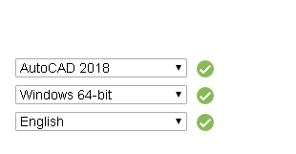

Pojavit će se serijski broj i product key koji su poslani i na vaš email

Potvrdite pa na :



Datoteka je veličine 5,2 GB pa treba vremena i prostora na hardu.

Nakon downloada krenite na instalaciju klikom na skinutu datoteku.

Mislim da je sada instalacija online te pratite daljnje upute.

Kod instalacije će Vas pitati za serijski broj pa ga upišite.

Nakon instalacije nekome se neće svidjeti padajući izbornici pa si pozovite stare izbornike.

Upisom na command line: MENUBAR potvrditi sa enter

nakon toga upisati vrijednost 1 i potvrditi sa enter.

U tom izborniku (gore na vrhu)

Tools Toolbar Autocad

odabrati sljedeće izbornike jedan po jedan : 3D Navigation, Dimension, Draw, Modeling, Modify i Properties

Kad ste si to postavili po želji gore, dolje, lijevo ili desno još u izborniku Tools Workspaces

potvrdite odabrane izbornike sa Save Current As i dajte mu neko ime (classic npr.) koje

poslije ako treba odaberete iz ponuđenog u izborniku Tools Workspaces.

Situacija je takva kakva je, pa se moramo snaći.

Za prvi dan će dovoljno biti ako ovo uspijete instalirati.

Zadatke ću vam slati u Pdf-u pa ih možete isprintati te crtati.

Dogovoriti ćemo se još oko načina slanja i provjere učinjenog.

Upiti na davorinhr@hotmail.com

Lp.